ОСТАНОВИМ спайс ВМЕСТЕ!

Хроника БЕЗРАССУДСТВА

С начала 2014 года семеро молодых людей в Минске умерли после употребления марок с изображением на ней красного дьявола.
19 января обнаружен труп девушки 1995 года рождения. Вместе с двумя подругами 1994 и 1995 годов рождения они приобрели пакетик с белым порошком и употребили его. Потом девушки решили усилить удовольствие и купили несколько марок. Одна из девушек начала вести себя неадекватно, стала громить квартиру. Через три часа после употребления у нее пропал пульс, дыхание, опухли конечности и девушка умерла.
20 января в Московском районе Минска обнаружен труп молодого человека 1992 года рождения. Как выяснило следствие, он был в компании, куда принес 6 марок. После употребления половины марки стал вести себя странно: бегать, шуметь, а через два часа после употребления умер. В кармане его куртки обнаружили чек по переводу денег на кошелек EasyPay.
12 февраля из квартиры знакомого на проспекте Победителей (Центральный район) г. Минска около 4 часов ночи студентку БГУ 1996 года рождения забрала в больницу скорая, через некоторое время девушка умерла. Позже выяснилось, что накануне она употребляла наркотики. Как установило следствие, за несколько часов до смерти девушка и молодой человек употребляли марки. Парень почувствовал онемение челюсти и конечностей и достал марку изо рта, а девушка умерла в больнице.
17 февраля в Ленинском районе г. Минска около часа ночи в машине скорой скончался ученик средней (спортивной) школы № 47. Установлено, что накануне он со своими знакомыми 1996 года рождения через конкретный сайт и "закладку" приобрел 2 марки.
21 февраля в Советском районе г. Минска в машине скорой помощи скончался молодой человек 1995 года рождения. У него остановилось дыхание. До этого он находился в компании сверстников, вышел и вернулся "сильно активным".
27 февраля в одной из квартир Первомайского района г. Минска обнаружен труп молодого человека 1990 года рождения. Установлено, что он с компанией друзей купили марки через интернет. Марки употребили двое: 24-летний парень выбежал на улицу, а его друг-программист остался в квартире и умер.
8 марта в Ленинском районе (микрорайон Серебрянка) г. Минска 18-летний студент, третьекурсник столичного колледжа, пригласил к себе в гости 15-летнюю подругу, пара съела "марки", которые парень купил через интернет. После этого молодые люди стали вести себя неадекватно, парень предложил доказать свою любовь и вместе они выпрыгнули без одежды из окна 6-го этажа. Парень разбился насмерть, девушка находится в тяжелом состоянии. Следствие обнаружило, что за несколько часов до смерти парень обсуждал в интернете последние смерти подростков от психотропов, предполагал, что его не коснется.
Как правило, все скончавшиеся употребляли марку размером 1х2 см, на которой изображен дьявол с рогами, так называемый "кислый дьявол". 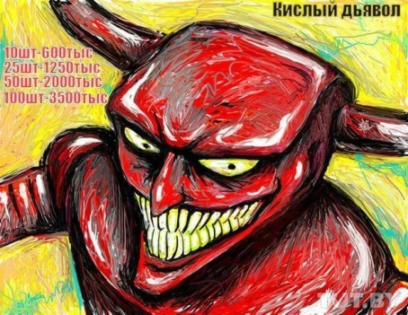

Смерть наступала в промежутке от одного до двух часов после употребления. На всех изъятых марках обнаружено одно и то же вещество 2C-I-NBOMe, но в разной концентрации, что подтверждает кустарный способ изготовления. То есть при каждом употреблении есть опасность скорой смерти. Эксперты выявляют общие признаки отравления – отек головного мозга, который приводит к остановке дыхания или сердца. Растет количество психозов после употребления. Врачи обращают внимание и на отдаленные последствия для тех, кто употребляет курительные смеси – рак губы, слизистой рта. Кроме того, "при выходе из психоза дети в 8 раз чаще становятся шизофрениками".
Задержаны распространители в Минске, Бобруйске и Гродно
Возбуждено уголовное дело в отношении 2-х жителей Бобруйска. Они задержаны за сбыт психотропов. Изъято большое количество готовых марок, реагенты для их изготовления и банковские карточки для снятия средств.
10 марта закончилось расследование еще одного уголовного дела в отношении группы из Гродно. В 2013 году люди занимались поставкой и распространением психотропов в регион. "Молодые люди постоянно меняли квартиры, имели ряд закладчиков или "минеров", доказано 11 эпизодов сбыта через закладки.
30 марта в г. Гродно молодой человек, будучи на свадьбе у родного брата, приняв марихуану и амфетамин шагнул за окно. В результате – закрытая тяжелая позвоночно-спинальная травма с переломом трех позвонков.

